OA 14 | - ¿En qué posiciones se encuentran los pájaros en la fuente de agua?  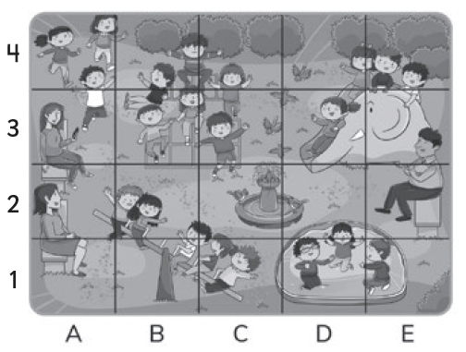 | 3° Básico  Tomo 2  Capítulo 9  Mapas simples o cuadrículas
OA 14 | - ¿Qué animales se encuentran en las coordenadas E3 y B3?  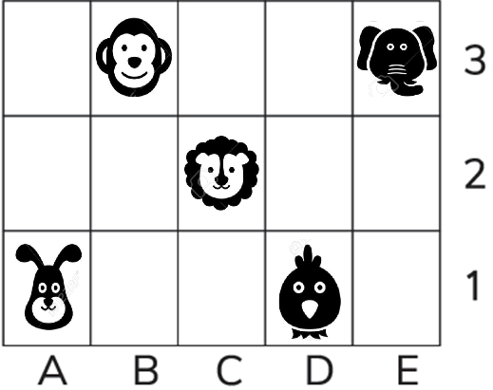  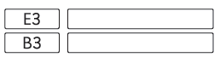 | 3° Básico  Tomo 2  Capítulo 9  Mapas simples o cuadrículas

OA 14 | - El mapa corresponde a un tesoro escondido marcado con una X.  ¿En cuál coordenada se encuentra el tesoro?  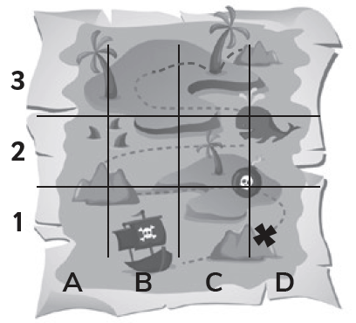 | 3° Básico  Tomo 2  Capítulo 9  Mapas simples o cuadrículas
OA 14 | - ¿En qué coordenada se encuentra está Gaspar?  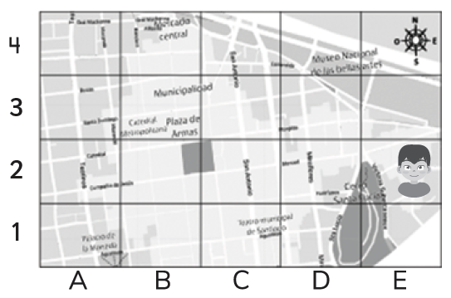  Gaspar se encuentra en la coordenada . | 3° Básico  Tomo 2  Capítulo 9  Mapas simples o cuadrículas

OA 14 | - Encuentra la palabra oculta.  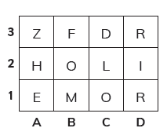  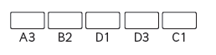 | 3° Básico  Tomo 2  Capítulo 9  Mapas simples o cuadrículas
OA 14 | - Pinta de negro las siguientes cuadrículas:  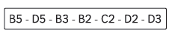  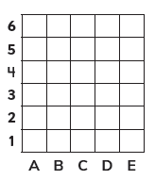 | 3° Básico  Tomo 2  Capítulo 9  Mapas simples o cuadrículas
OA 14 | - Describe el trayecto que se puede seguir desde hasta .  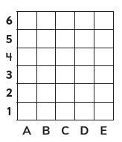 | 3° Básico  Tomo 2  Capítulo 9  Describir trayectos en mapas simples o cuadrículas.

